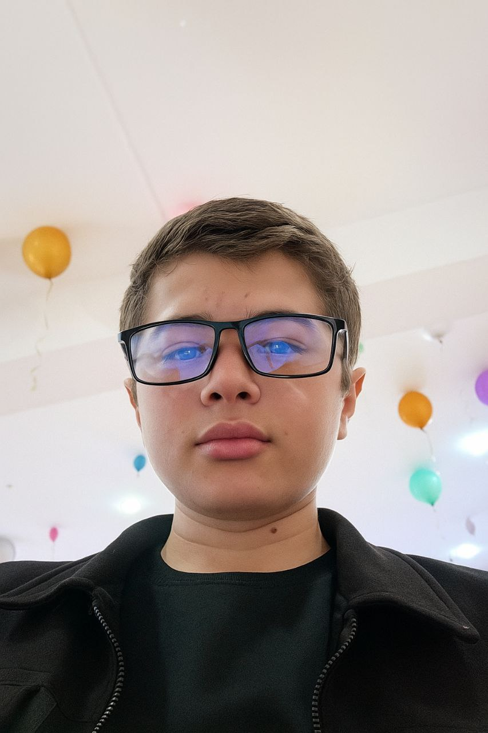📌 Ism: Polvonbek Boltabayev

🎂 Tug‘ilgan sana: 27-sentabr 2009

📞 Telefon: +998 33 656 27 09

📧 Email: polvonbekbaltabayev@gmail.com

📍 Manzil: Qoraqalpog'iston Respublikasi, To‘rtko‘l tumani

## 🎯 Maqsad:

Frontend dasturchi lavozimida ishlash orqali kompaniyaga foyda keltirish va o‘z tajribamni oshirishni xohlayman.

## 🎓 Ta'lim:

4-sonli umumiy o‘rta maktab, 10-sinf

## 💼 Ish tajribasi:

- Web sahifalarni yaratish (HTML, CSS, JavaScript)  
- 7 oy tajriba

## 🧠 Ko‘nikmalar:

- HTML, CSS, JavaScript  
- Git, GitHub, Figma, Tailwind CSS, GetBootstrap  
- Microsoft Word, Excel

## 📜 Sertifikatlar:

(Ko‘rsatilmagan)

## 🗣 Tillar:

- O‘zbekcha – ona tili  
- Inglizcha – o‘rta daraja